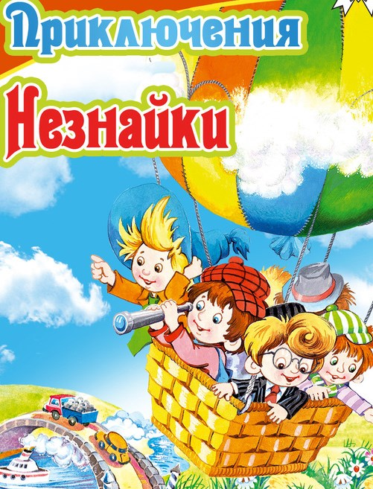

Занятие - игра « В гостях у Незнайки»
( Старшая группа)

Автор: Попова Евгения Михайловна
Детский сад «Золушка»
Г. Заводоуковск, Тюменской области.

Тема: «Путешествие в страну Незнайки».
Цель: развить познавательные способности, логическое мышление, формировать элементарные математические представления, умения и навыки. Воспитывать умение слушать и слышать товарищей.
Индивидуальная работа: активизировать на занятии Таню И., Игоря Ш.
Ход занятия.
В-ль: Ребята, вы все сейчас в д/саду и для нас вы кто?/ Дети/
А когда вы приходите в больницу, в этом случае вы кто будете?/ Пациенты/
Когда переходите дорогу?/ Пешеходы/
А когда едете в автобусе?/Пассажиры/
В-ль: Правильно, молодцы! Дети, на каком виде транспорта вы желаете отправиться в путешествие?
Дети: на автобусе.
В-ль: А помогать нам будет показывать дорогу волшебная палочка. Прежде, чем сесть в автобус, приобретём билеты. Билеты будут продаваться за вежливые слова.
/Дети приобретают билеты, на которых отпечатаны цифры, и занимают свои места в автобусе/.
В-ль: Все уселись поудобнее, поехали. Как кругом красиво, лесные полянки, цветы. А какое время года на дворе?
Дети: /Весна/
В-ль: Как же вы догадались?
Дети: /Теплее стало, трава зазеленела, набухли почки, появились первоцветы/.

Физминутка.
Мы к лесной лужайке вышли,
Поднимаем ноги выше,
Через кустики и кочки,
Через ветки и пенёчки.
Кто высоко так шагал,
Не споткнулся, не упал.
В-ль: Дети, что это там впереди? Какие-то кубики. Как хорошо, что мы их нашли. Как они появились здесь? / Можно рассмотреть, поиграть, подарить./
Дети: Их кто-то потерял и, наверное, сейчас огорчился. Возможно, ищет.
В-ль: Как нужно поступить, если мы нашли чужую вещь?
Дети: Написать объявление, сообщить по радио и т.д.
В-ль: Правильно, можно сообщить по радио, телевизору. Я сейчас пойду и посмотрю, что там за кубики. Ребята, кубики никто не потерял, а нам их специально приготовили, а кто вы сейчас догадаетесь по письму, на котором стоит печать.
Дети: Это печать Незнайки.
В-ль: Правильно, это Незнайка нам приготовил кубики, да еще и с заданием./ Читает задание на обороте письма/.
Задание: «Возьми куб со знаком - плюс, поставь перед собой, куб со знаком- минус позади него, слева поставь куб со знаком – равно.
В-ль: Ребята, здесь ещё цветной куб, его стороны белого, синего, зелёного и жёлтого цвета.

Задание: «Покажи зиму» / дети показывают белую сторону куба/ «весну»/ синюю/, «лето»/ зелёную/, «осень» /жёлтую сторону/.
В-ль: Молодцы, правильно выполнили задание Незнайки. Дальше нас поведёт волшебная палочка. А привела нас палочка к лесному домику. И опять печать и задание Незнайки: «В лесной избушке жили зверюшки. Угадай кто?
Рыжая, пушистая, хитрая… /лиса/
Длинноухий, короткохвостый, трусливый… /заяц/
Круглый, колючий… /ёж/
Серый, злющий, зубастый… /волк/
Неуклюжий, толстый, ворчливый, мохнатый… /медведь/.
Сколько всего зверюшек жило в избушке? /5/
Палочка ведёт детей к остановке «Угадай-ка». Снова письмо Незнайки. Задание: «Горшочек умён, семь дырочек в нём.» /голова/.
Когда собаке исполнится 5 лет, что будет дальше? / Пойдёт шестой год/.
На какое ведро садится ворона во время дождя? / На мокрое/.
В-ль: Правильно, ребята. Но что случилось с нашей волшебной палочкой? Она что- то заволновалась, куда-то нас зовёт. Беда, дети, беда, пожар…/ Открывают иллюстрацию в книге «Кошкин дом»/
Ребёнок рассказывает отрывок из сказки «Кошкин дом».
На картинке изображён пожар. Все друзья кошки помогают тушить. Уточнить с детьми, кто пришёл на помощь кошке. Обратить внимание на то, что барашек пришёл без всего и стоит, смотрит. Если пришёл на пожар, помогай тушить. Предложить ребятам подарить барашку ведро. Складывание из бумаги ведёрка для барашка. Дети дарят оригами.

В-ль: Остановка «Почемучек»
Задание:
- Сколько квадратов нарисовано на листе.
- Какой жучок быстрее доползёт до конца дорожки и почему?
/ Дорожки – извилистая и прямая/
В-ль: Остановка «Лесная полянка»
За пеньками спрятаны зайцы, только уши торчат. По количеству ушей определяют, сколько зайцев спрятались за пеньками. За пеньком находят и Незнайку, который спрашивает у ребят, что за деньги лежат у него в сумочке и что на них можно купить.
Путешествие заканчивается, дети приглашают Незнайку поиграть с ними.
Игра: «Кто знает, тот дальше считает».

